
Заявка для участия в отборе проектов «Tugan Qala»
в городе Рудный Республики Казахстан

Приобретение и установка детской спортивной площадки по адресу:
город Рудный, ул. Павла Корчагина д. 190

Направление развития общественной инфраструктуры: (e) создание, ремонт и освещение детских игровых площадок на дворовых территориях и в местах общего пользования;

Проектная команда:
- Алтаев Серикжан Амантаевич
- Алтаева Салтанат Сейтжановна
- Алтаева Салима Сейлхановна

2025 г.
г. Рудный
В Экспертный совет

Заявление о допуске проекта к голосованию

- Наименование проекта «Tugan Qala» (далее - проект):
Приобретение и установка детской спортивной площадки по адресу: город Рудный, ул. Павла Корчагина д. 190
(наименование проекта в соответствии со сметной и технической документацией)
- Место реализации проекта (адрес в г. Рудный, описание привязки к местности): Дворовая территория по ул. Павла Корчагина д. 190 и д. 192
- Описание проекта:
  - Тип проекта: создание, ремонт и освещение детских игровых площадок на дворовых территориях и в местах общего пользования;
  - На территории двора распложена детская игровая площадка, установленная в 90-е годы прошлого столетия. Имеющееся оборудования имеет высокий уровень износа и не соответствует современным требованиям безопасности, санитарным нормам и стандартам по детскому игровому оборудованию. Конструкции устарели морально и физически, имеют коррозию, потерю прочности и не обеспечивают безопасных условий для игры детей разных возрастных групп.
(описание сути проблемы, ее негативных социально-экономических последствий, текущего состояния объекта общественной инфраструктуры и т.д.)
  - Виды расходов по реализации проекта (суммы и описание вносятся из технического проекта):
№  п/п | Виды работ (услуг) | Полная стоимость (тенге) | Описание
1 | Раздел 1. Подготовительные, земляные и общестроительные работы | 6 431 361 | Расчистка территории, уборка мусора, демонтаж ненужных объектов, выравнивание территории, закуп строительных материалов, возведение основания, бетонирование стоек
2 | Раздел 2. Приобретение (изготовление) оборудования | 7 076 400 | Игровой спортивный комплекс из 10 малых архитектурных форм: детская площадка, Шведская стенка, Горка, Беседка Автобус, Карусель, Песочница Грузовик, Детская качалка, Урна металлическая 3 шт, Скамья 3 шт, Качели.
3 | Раздел 3. Озеленение территории | 0 | -
4 | Раздел 4. Сопутствующие работы и затраты | 60 000 | Информационные стенды
5 | Раздел 5. Иные затраты | 0 | -
6 | Раздел 6.  Сумма по разделам 1-5 | 13 401 933 | Сумма стоимости по разделам 1-5
7 | Раздел 7. Дополнительные работы и затраты (резерв-прочие) | 1 200 000 | Подготовка документации, удорожание, непредвиденные работы и затраты
 | Итоговая сумма проекта | 14 767 761
3.4.Ожидаемые результаты:
Новая детская спортивная площадка и обустроенная территория для отдыха как детей, так и взрослых сделает двор более приятным местом для проведения досуга. (описание конкретных изменений в состоянии общественной инфраструктуры)
- Пользователи проекта:
Дети, подростки, проживающие в соседних домах, пожилые жители (описание групп населения, которые регулярно будут пользоваться результатами выполненного проекта).
Число прямых пользователей (человек): 200.
- Эксплуатация и содержание объекта общественной инфраструктуры:
№  п/п | Виды работ по эксплуатации и содержанию объекта общественной инфраструктуры, предусмотренного проектом | Организации (ОСИ, администрация учреждений)
1 | Уборка и расчистка территории дворником
2 | Текущий косметический ремонт (по истечении 1 года)
 | Всего
(описание необходимых расходов на эксплуатацию и содержание объекта общественной инфраструктуры с указанием источников предоставления необходимых ресурсов. Например, заработная плата, текущий ремонт, расходные материалы и т.д.)
- Планируемый срок реализации проекта: 30 дней
- К заявлению прилагаются документы (копии документов, заверенные в установленном порядке, официальным должностным лицом или заявителем):
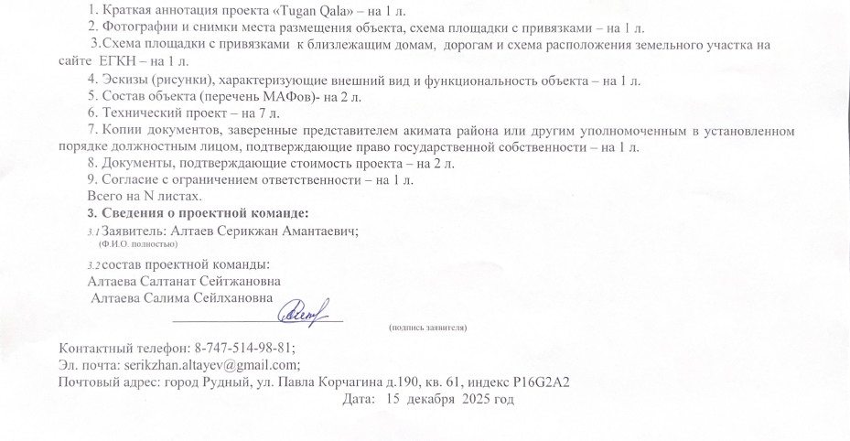
1.Краткая аннотация о проекте для размещения на титульной странице для голосования на Портале проекта
«Приобретение и установка детской спортивной площадки по адресу:
город Рудный, ул. Павла Корчагина д. 190»
Существующая детская площадка на нашей территории значительно устарела и уже не отвечает современным требованиям безопасности и удобства. Многие игровые элементы повреждены или изношены, часть конструкций представляет потенциальную опасность для детей. Покрытие площадки отсутствует.
Планируется закупить и установить оборудование и тренажеры, поставить скамейки. Общая площадь размещения игрового спортивного оборудования 200 м 2 . Игровой спортивный комплекс состоит из 10 малых архитектурных форм. Ориентировочная стоимость проекта 14,8 млн. тенге, срок реализации 2 месяца.
Установка новой площадки в 2026 году будет важным шагом для развития нашей территории. Современное оборудование позволит организовать функциональное и безопасное пространство, где дети смогут активно проводить время, развиваться физически, общаться и играть в комфортных условиях. Кроме того, обновлённая площадка станет эстетичным и благоустроенным элементом двора, что улучшит качество жизни всех жителей.
Просим рассмотреть возможность включения установки новой детской площадки в план работ на 2026 год и оказать содействие в реализации этого важного для нашего сообщества проекта.
2. Фотографии и снимки места размещения объекта со спутника

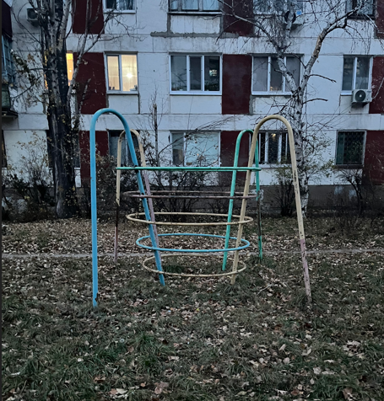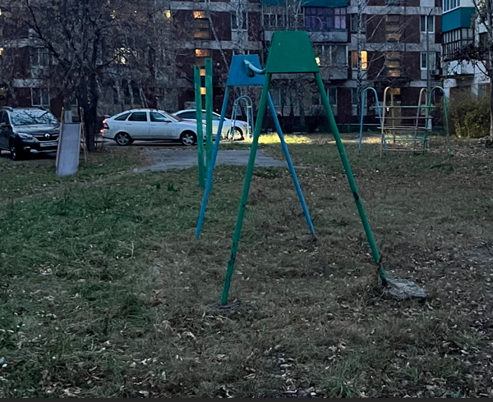

- Схема площадки с привязками к близлежащим домам, дорогам и схема расположения земельного участка на сайте ЕГКН

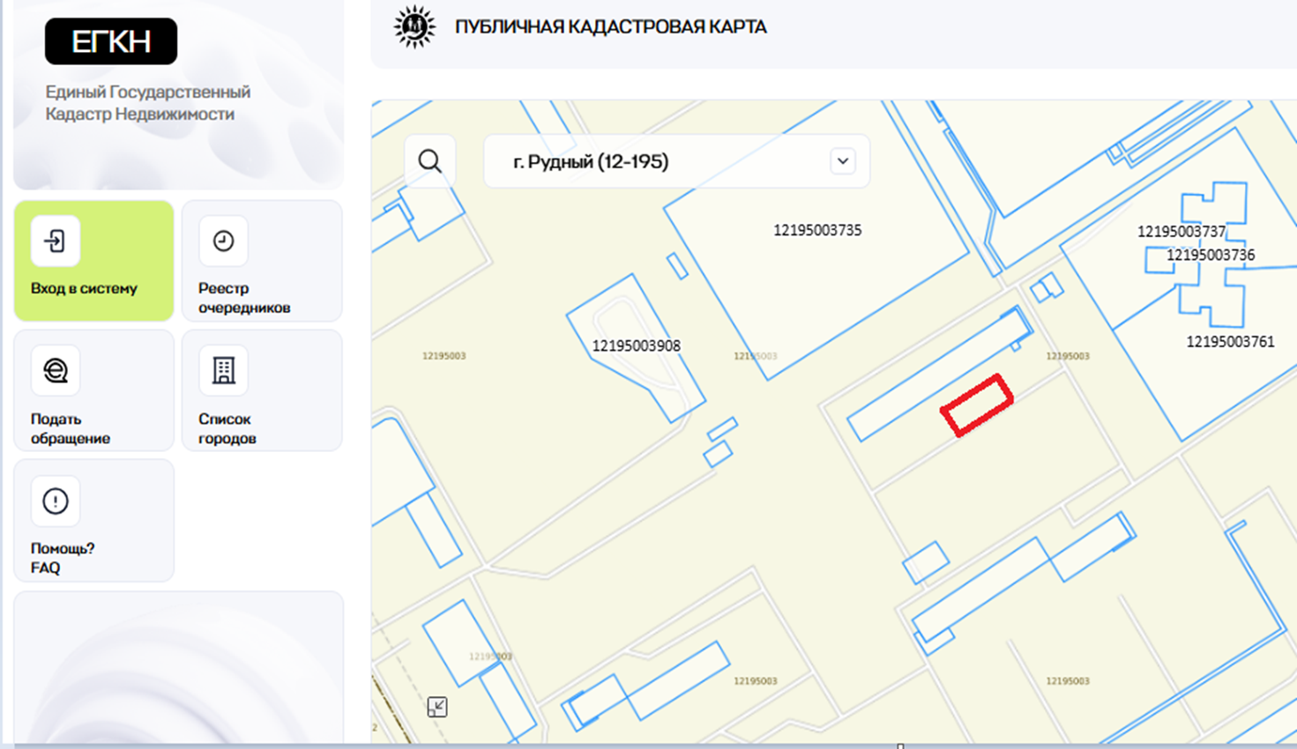
4.Эскизы (рисунки), характеризующие внешний вид и функциональность объекта

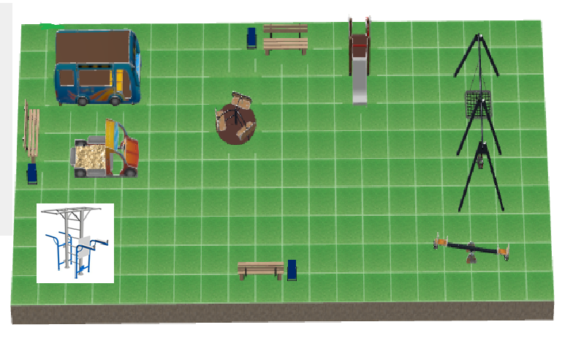

5.Состав объекта (перечень МАФов)
№ п/п | Наименование оборудования, материала | Изображение оборудования | Характеристики и размеры | Единицы измерения | Количество
1 | Шведская стенка ШС-001 | 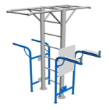 | ШС-001  2130x1830x2440 | штук | 1
2 | Горка «Малыш» двойная (графити) Н-750 | 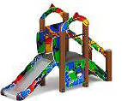 | (графити) Н-750  2690x2670x1500 | штук | 1
3 | Беседка Автобус МФ 10.03.13 | 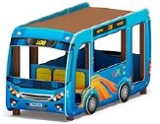 | МФ 10.03.13  3220x1500x1800 | штук | 1
4 | Карусель  (4 сидения) К-001 | 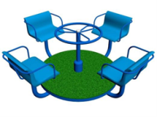 | К-001  1510x1510x760 | штук | 1
5 | Песочница Грузовик ИО 5.03.03-10 | 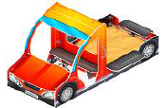 | ИО 5.03.03-10  2580x1450x1250 | штук | 1
6 | Детская качалка  “Балансир” ДК-003 | 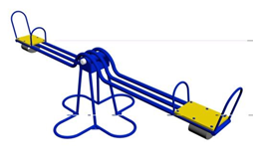 | ДК-003  2580x950x850 | штук | 1
7 | Урна металлическая У-001 | 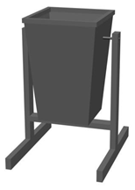 | У-001  400x340x500 | штук | 3
8 | Скамья  (антивандальная) СК-006 | 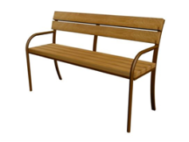 | СК-006  1600x590x1215 | штук | 3
9 | Качели М2 Графит ИО 12.М.06.01.01 | 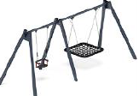 | ИО 12.М.06.01.01  4840x1630x207 | штук | 1


6. Технический проект: Строительство детской площадки по адресу: город Рудный, ул. Павла Корчагина д. 190»

- Описание и общие характеристики создаваемого объекта общественной инфраструктуры
Общая площадь размещения инфраструктуры игрового и спортивного оборудования 10х20=200 м2.
Детская площадка, расположена в пределах дворовой территории по адресу: Павла Корчагина д. 190,194,192. Игровой спортивный комплекс состоит из 10 малых архитектурных форм, скамейки 3 штуки и урны 3 штуки. Основание тартан.

- Расчет ориентировочной стоимости реализации проекта
Формула расчета итоговой стоимости проекта
Общая сумма расходов по пунктам 1-5 + 10% (но не более 1 200 000 тг.) от общей суммы расходов по пунктам 1-5 = итоговая общая стоимость проекта с учетом НДС

№ | Наименование вида материала, оборудования, работ | Характеристики (функциональные, технические, качественные эксплуатационные) | Единица измерения | Количество, объем единицы | Стоимость единицы с НДС, тенге | Ссылка на источник, подтверждающий стоимость единицы или комплекса единиц | Общая стоимость с НДС, тенге,
1 | Раздел 1. Подготовительные, земляные и общестроительные работы
1.1 | Материалы (Приобретение общестроительных материалов, тары, инструмента для общестроительных работы, включая коммуникации)
1.1.1 | Щебень из плотных горных пород для строительных работ М1200 СТ РК 1284-2004 фракция 40-80 (70) мм | Для устройства подстилающего и выравнивающего слоя | м3 | 3,24 | 7 941,00 | Локальная смета | 25729
1.1.2 | Камень бортовой тротуарный с сечением сторон 200х80 мм | ГОСТ 6665-91 | м | 60 | 1893 | Локальная смета | 113580
1.1.3 | Щебень из плотных горных пород для строительных работ | М1200 СТ РК 1284-2004 фракция 10-20 мм | м3 | 3 | 11547 | Локальная смета | 34641
1.1.4 | Щебень из плотных горных пород для строительных работ | М1200 СТ РК 1284-2004 фракция 40-80 (70) мм | м3 | 37,8 | 9857 | Локальная смета | 372595
1.1.5 | Смеси асфальтобетонные горячие плотные мелкозернистые | СТ РК 1225-2019 типа А,марки II | т | 9,68 | 32829 | Локальная смета | 317785
1.1.6 | Покрытие рулонное на основе резиновой крошки толщиной 10 мм | толщиной 10 мм | м2 | 204 | 14601 | Локальная смета | 2978604
1.1.7 | Смеси асфальтобетонные горячие плотные мелкозернистые СТ РК 1225-2019 типа А,марки II |  | т | 14,28 | 32829 | Локальная смета | 468798
1.1.8 | "Бетон тяжелый класса В15 ГОСТ 7473-2010 без добавок  " |  | м3 | 5 | 33165,56 | Локальная смета | 165 827,8
1.2 | Транспорт (Затраты на транспорт, хранение, погрузку и выгрузку общестроительных материалов, тары, инструмента для общестроительных работы, включая коммуникации)
1.2.1 | Перевозка строительных грузов самосвалами в населенных пунктах. | Грузоподъемность свыше 5 до 10 т.Расстояние перевозки 10 км | т·км | 576 | 98,60 | Локальная смета | 56 794
1.2.2
1.3 | Демонтаж (Удаление устаревших конструкций, ветхих сооружений (необходимо решение собственника, например Акимат, о возможности демонтажа))
1.3.1
1.3.2
1.4 | Вывоз мусора (Необходимо учесть возможность сдачи на металлолом)
1.4.1
1.4.2
1.5 | Перенос/подключение коммуникаций (Санитарно-технические работы, сооружение линий электропередачи, связи, теплоснабжения и газоснабжения, канализации, водоснабжения)
1.5.1
1.5.2
1.6 | Общестроительные работы (Планировка территории, возведение, расширение, монтаж пандусов, бордюр, брусчатки, типовых строительных конструкций, зданий и сооружений, работы по возведению фундаментов и опорных конструкций под оборудование, дорожные работы, работы по благоустройству)
1.6.1 | Планировка площади бульдозером | мощность 79 кВт (до 108 л с) | м2 спланированной поверхности за проход бульдозера | 200 | 4,64 | Локальная смета | 928
1.6.2 | Уплотнение грунта пневматической трамбовкой, группа грунта 1-2 |  | м3 уплотненного грунта | 30 | 784,16 | Локальная смета | 23 525
1.6.3 | Уплотнение грунта самоходным вибрационным катком 2,2 т, | первый проход по одному следу при толщине слоя 15 см | м³ уплотненного грунта | 30 | 262,16 | Локальная смета | 7 865
1.6.4 | Уплотнение грунта самоходным вибрационным катком 2,2 т, | на каждый последующий проход по одному следу при толщине слоя 15 см | м³ уплотненного грунта | 30 | 47,56 | Локальная смета | 1 427
1.6.5 | Грунт растительного слоя (перегной).Погрузка |  | т | 57,6 | 735,44 | Локальная смета | 42 361
1.6.6. | Устройство подстилающего и выравнивающего слоя основания из щебня |  | м³ материала основания в плотном теле | 2,7 | 6 290,68 | Локальная смета | 16 985
1.6.7 | Установка камня бортового бетонного при других видах покрытий |  | м бортового камня | 60 | 6 386.96 | Локальная смета | 383 218
1.6.8 | Устройство основания из щебня фракции 40-70 мм при укатке каменных материалов с пределом прочности на сжатие свыше 98,1 МПа (1000 кгс/см2) | однослойного,толщина 15 см | м2 основания | 200 | 1012 | Локальная смета | 202400
1.6.9 | Устройство асфальтобетонного однослойного из литой мелкозернистой асфальтобетонной смеси, | толщина 3 см | м2 покрытия | 200 | 1 37.72 | Локальная смета | 247 544
1.6.10 | Устройство покрытия дорожки или тротуара асфальтобетонного однослойного из литой мелкозернистой асфальтобетонной смеси. | На каждые 0,5 см изменения толщины добавлять к норме 1147-0301-0201 | м2 покрытия | 200 | 665.84 | Локальная смета | 133 168
1.6.11 | Устройство спортивного покрытия на бетонном основании |  | м2 покрытия | 200 | 4 972.92 | Локальная смета | 994 584
Итого по разделу 1 (Сумма 1.1-1.6) |  |  |  |  |  |  | 6 431 360,8
2 | Раздел 2. Приобретение (изготовление) оборудования
2.1 | Оборудование (Приобретение специального оборудования или изготовление устройств, художественных композиций, экспонатов)
2.1.1 | Шведская стенка ШС-001 | Габаритные размеры: Длина - 2130 мм. Ширина – 1830 мм.  Высота - 2440 мм. Масса – 140 кг.  Масса двух подставок - 16 кг.  Общая масса – 156 кг. | Штук | 1 | 375 900 | Прайс ИП Любимый город | 375 900
2.1.2 | Горка  «Малыш» двойная (графити) Н-750 | Габаритные размеры:  Длина - 2690 мм,  Ширина – 2670 мм,  Высота – 1500 мм,  Масса – 180,30 кг. | Штук | 1 | 1 148 600 | Прайс 2025 ТОО BATR.KZ | 1 148 600
2.1.3 | Беседка Автобус МФ 10.03.13 | Габаритные размеры:  Высота -3220 мм.  Длина - 1500 мм.  Ширина - 1800 мм.  Масса- 320,82 кг. | Штук | 1 | 1 934 700 | Прайс 2025 ТОО BATR.KZ | 1 934 700
2.1.4 | Карусель  (4 сидения) К-001 | Габаритные размеры:  Длина - 1510 мм.  Ширина - 1510 мм.  Высота - 760 мм. Масса – 69,7 кг.  Масса подставки – 8 кг.  Общая масса – 77,7 кг. | Штук | 1 | 299 250 | Прайс ИП Любимый город | 299 250
2.1.5 | Песочница Грузовик ИО 5.03.03-10 | Габаритные размеры:  Длина – 2580 мм.  Ширина - 1450 мм.  Высота - 1250 мм. Масса – 92,90 кг. | Штук | 1 | 678 200 | Прайс 2025 ТОО BATR.KZ | 678 200
2.1.6 | Детская качалка  “Балансир” ДК-003 | Габаритные размеры:  Длина - 2850 мм.  Ширина - 950 мм.  Высота - 850 мм.  Масса – 45,5 кг. | Штук | 1 | 150 150 | Прайс ИП Любимый город | 150 150
2.1.7 | Урна металлическая У-001 | Габаритные размеры:  Длина - 400 мм.  Ширина- 340 мм. Высота – 500 мм.  Масса – 8 кг. | Штук | 3 | 30 450 | Прайс ИП Любимый город | 91 350
2.1.8 | Скамья  (антивандальная) СК-006 | Габаритные размеры:  Длина - 1600 мм.  Ширина- 590 мм.  Высота - 1215 мм.  Масса – 35,2 кг | Штук | 3 | 76 650 | Прайс ИП Любимый город | 229 950
2.1.9 |  |  |  | 1
2.1.10 | Качели М2 Графит ИО 12.М.06.01.01 | Габаритные размеры:  Длина - 4840 мм.  Ширина - 1630 мм.  Высота - 2070 мм.  Масса – 170,30 кг. | Штук | 1 | 1 505 600 | Прайс 2025 ТОО BATR.KZ | 1 505 600
2.1.11
2.2 | Монтажные работы (Все работы по монтажу оборудования за исключением устройства оснований и фундаментов под оборудование, и т.п. по п. 2)
2.2.2 | Монтаж МАФов |  | услуга | 1 | 600 000 | Локальная смета | 600 000
2.2.3 | Установка скамеек и урн |  | услуга | 1 | 62 700 | Локальная смета | 62 700
Итого по разделу 2 (Сумма 2.1-2.2) |  |  |  |  |  |  | 7 076 400
3 | Раздел 3. Озеленение территории
3.1 | Посадочный материал (Приобретение посадочного материала, грунта, других необходимых элементов для озеленения. Ссылки на источник информации о ценах)
3.1.1
3.1.2
3.2 | Работы по озеленению (Стоимость работ по озеленению территорий, планировке участка, контроль приживаемости и т.п.)
3.2.1
3.2.2
Итого по разделу 3 (Сумма 3.1-3.2)
4 | Раздел 4. Сопутствующие работы и затраты
4.1 | Охрана строящегося объекта (Приобретение и работы по установке ограждений, освещения и указателей, физической охране)
4.1.1
4.1.2
4.2 | Экспертиза (Затраты на проведение экспертизы и согласование с ресурсоснабжающими организациями. Специализированными учреждениями культуры, образования и др.)
4.2.1
4.2.2
4.3 | Информационные стенды (Разработка, изготовление и установка информационных указателей об объекте)
4.3.1 | Стенд |  | Штука | 1 | 60 000 |  | 60 000
4.3.2
Итого по разделу 4 (Сумма 4.1-4.3 |  |  |  |  |  |  | 60 000
5 | Раздел 5. Иные затраты
5.1 | Отдельные работы и затраты, которые не учтены в других разделах в связи со спецификой их проведения оплаты
5.1.1
5.1.2
Итого по разделу 5 (Сумма 5.1 )
6 | Итого по разделам 1-5 | Раздел 6. Сумма стоимости по разделам 1-5 |  |  |  |  | 13 401 933
7 | Раздел 7. Дополнительные работы и затраты (резерв-прочие)  (10% от суммы по п.6 но не более 1 200 000 тг.)
7.1 | Подготовка документации | 1) Дефектная ведомость (При необходимости. Если есть конструкции или элементы, требующие ремонта)  2) Проект (Проектно-изыскательские работы. Проект производства работ и альбомы (эскизы) технических решений. При необходимости)  3) Смета (Локальный (объектный) сметный расчет, подготовленный для проверки компанией) |  |  |  |  | 1 200 000
7.2 | Удорожание | Удорожание работ и материалов вследствие естественного роста цен |  |  |  |  | 1 200 000
7.3 | Непредвиденные работы и затраты | Скрытые работы, работы с осложнениями при проведении отдельных работ, ухудшение погодных условий и т.п. |  |  |  |  | 1 200 000
Итого по разделу 7 |  |  |  |  |  |  | 1 200 000
Всего (Сумма по разделам 1–7) Итоговая сумма с учетом НДС |  |  |  |  |  |  | 14 767 761
* Проверка: Дополнительные работы и затраты (резерв-прочие) должен составлять не менее 8% от итоговой стоимости проекта, но не более 1 200 000 тенге

- Копии документов, заверенные представителем акимата района или другим уполномоченным в установленном порядке должностным лицом, подтверждающие право государственной собственности на объект общественной инфраструктуры

Место размещения объекта согласовано с ГУ «Рудненский городской отдел архитектуры и градостроительства» и ГУ «Рудненский городской отдел земельных отношений» - земля находиться в государственной собственности.

8.Документы, подтверждающие стоимость проекта

При наличии, прикрепить коммерческое предложение по уникальному проекту (например, арт-объект)

№ | Название | ЕИ | Количество | Цена | Ссылка на источник, подтверждающий стоимость единицы или комплекса единиц | Общая стоимость с НДС, тенге,
1 | Шведская стенка ШС-001 | Штук | 1 | 375 900 | Прайс ИП Любимый город | 375 900
2 | Горка  «Малыш» двойная (графити) Н-750 | Штук | 1 | 1 148 600 | Прайс 2025 ТОО BATR.KZ | 1 148 600
3 | Беседка Автобус МФ 10.03.13 | Штук | 1 | 1 934 700 | Прайс 2025 ТОО BATR.KZ | 1 934 700
4 | Карусель  (4 сидения) К-001 | Штук | 1 | 299 250 | Прайс ИП Любимый город | 299 250
5 | Песочница Грузовик ИО 5.03.03-10 | Штук | 1 | 678 200 | Прайс 2025 ТОО BATR.KZ | 678 200
6 | Детская качалка  “Балансир” ДК-003 | Штук | 1 | 150 150 | Прайс ИП Любимый город | 150 150
7 | Урна металлическая У-001 | Штук | 3 | 30 450 | Прайс ИП Любимый город | 91 350
8 | Скамья  (антивандальная) СК-006 | Штук | 3 | 76 650 | Прайс ИП Любимый город | 229 950
9 | Качели М2 Графит ИО 12.М.06.01.01 | Штук | 1 | 1 505 600 | Прайс 2025 ТОО BATR.KZ | 1 505 600

- Согласие с ограничением ответственности
